CONSILIUL JUDETEAN BRAILA
VICEPRESEDINTE IONEL EPUREANU
Octombrie – 2022

- 6 octombrie 2022 Colocviu cu tema „Revoluție și contrarevoluție în decembrie 1989 la Brăila” | Prezentarea cărții „Căderea unui dictator”, volum coordonat de Andrei Ursu și Roland O. Thomasson, apărut la Editura Polirom anul acesta, la sediul Muzeului Brăilei „Carol I”, sala „Regele Ferdinand și Regina Maria”.
Organizatori: Institutul Revoluției Române din Decembrie 1989, Asociația Uniunea Revoluționarilor din Brăila 1989 și Muzeul Brăilei „Carol I”
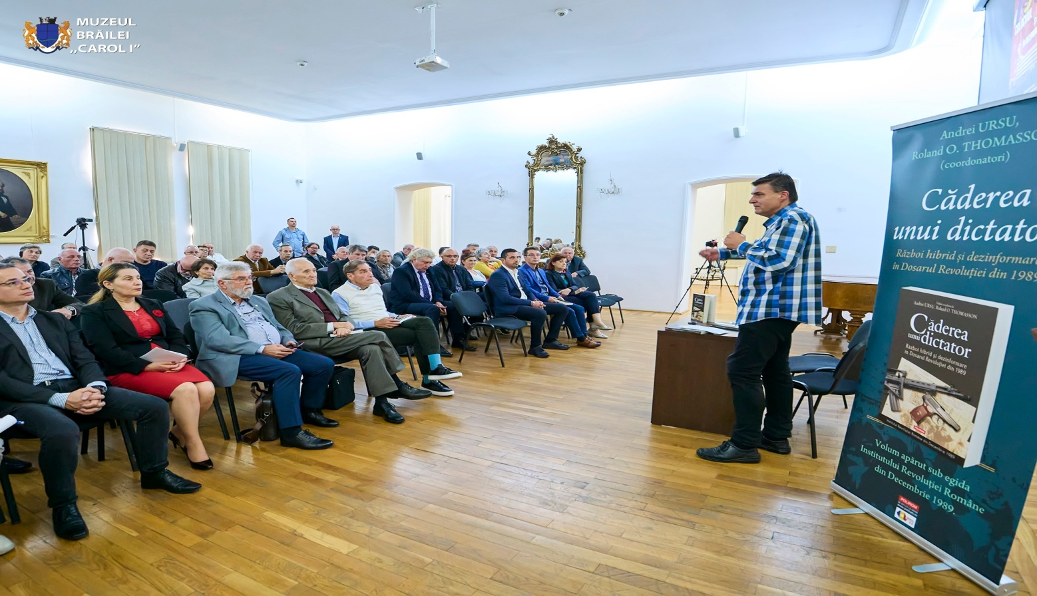

- 11 octombrie 2022 - vernisajul Expoziției ”Eroina Cerului – Smaranda Brăescu”.
Activitatea a fost organizată în parteneriat cu Statul Major al Forțelor Terestre, Asociația Română pentru Propaganda și Istoria Aeronauticii și Liceul Teoretic ”C. Anghelescu” Ianca ca un omagiu adus pilotului Smaranda Brăescu cu ocazia împlinirii a 90 de ani de la recordul mondial la parașutism. Evenimentul a cuprins vizionarea filmului documentar ”Măndița” și s-a încheiat cu un survol de avioane deasupra orașului Ianca.
La eveniment au participat secretarul de stat din cadrul Ministerului Apărării Naționale, Simona Cojocaru, șeful Statului Major al Forțelor Terestre, generalul maior dr. Viorel Pană, președintele de onoare ARPIA – gen (r) Iosif Rus, precum și studenți de la Academia de Aviație ”Henri Coandă”.
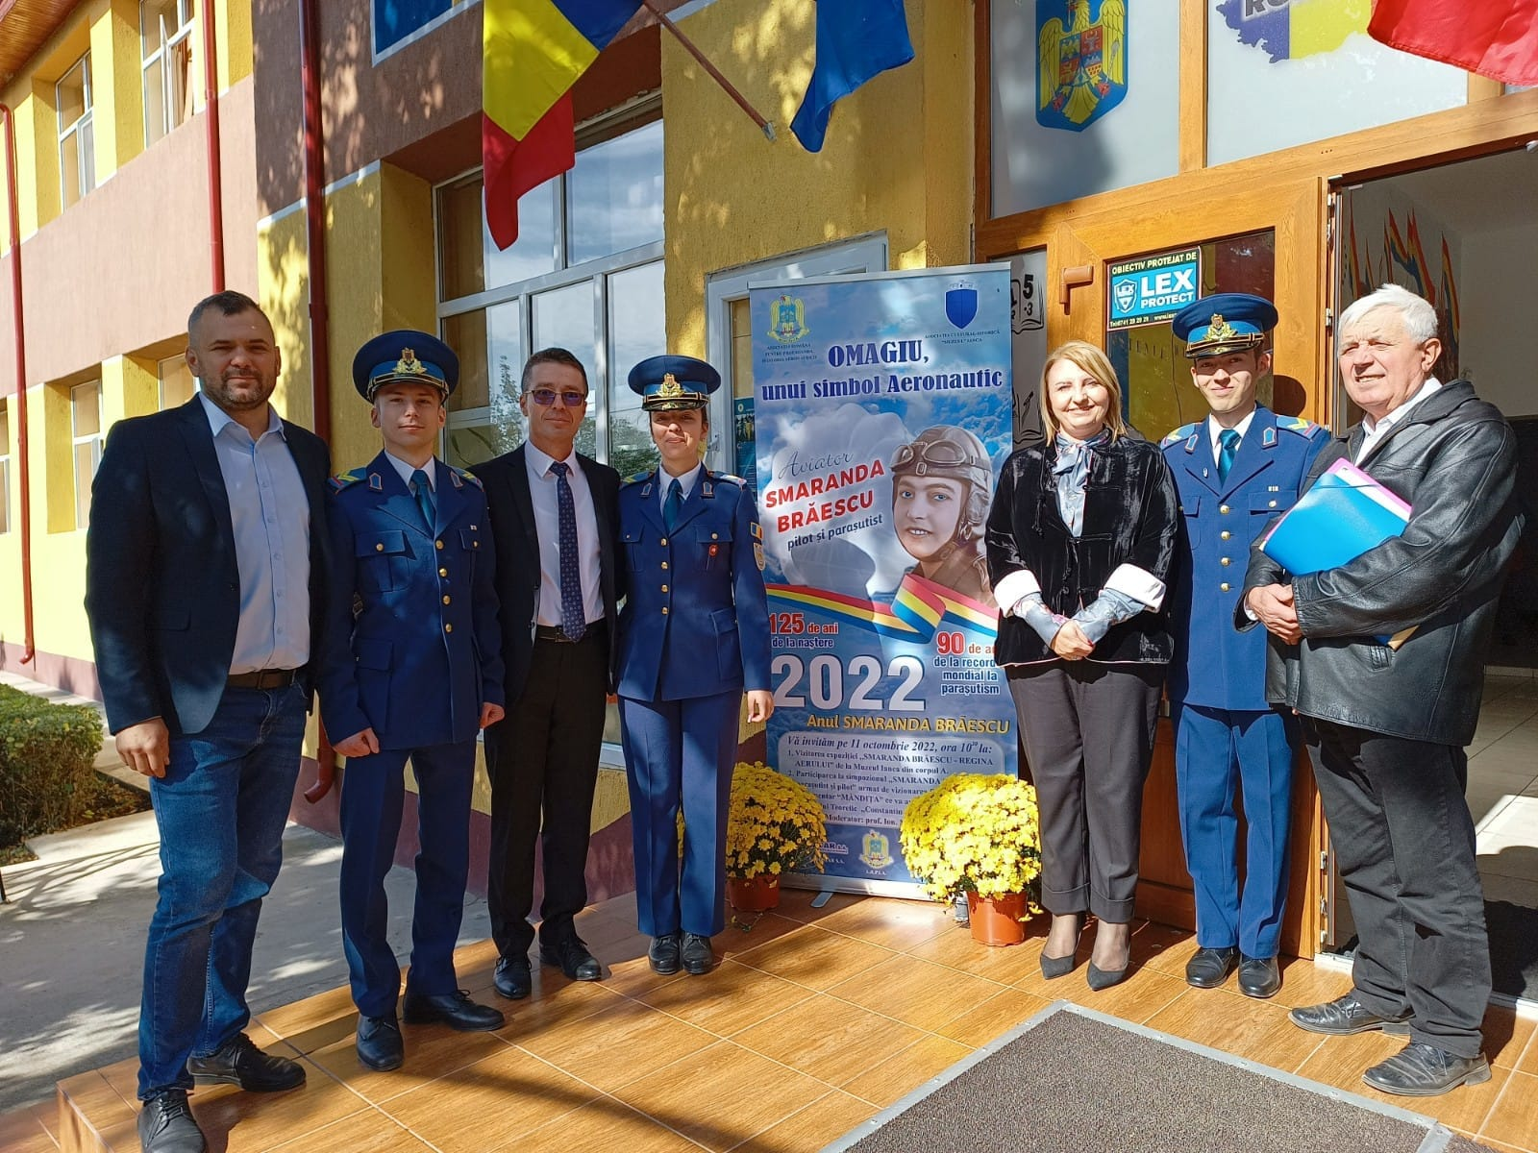

- 12.10.2022 sedinta extraordinara Consiliul Judetean Braila.

- 17 octombrie, ora 11,00 – Conferinta organizata cu ocazia finalizarii proiectului ”Sistem de management integrat al deșeurilor în județul Brăila” finantat prin Programul Operational Sectorial Mediu 2007 – 2013 si co-finantat prin Fondul European de Dezvoltare Regionala si apoi fazat si finantat prin Programul Operational Infrastructura Mare si co-finantat prin Fondul de Coeziune.
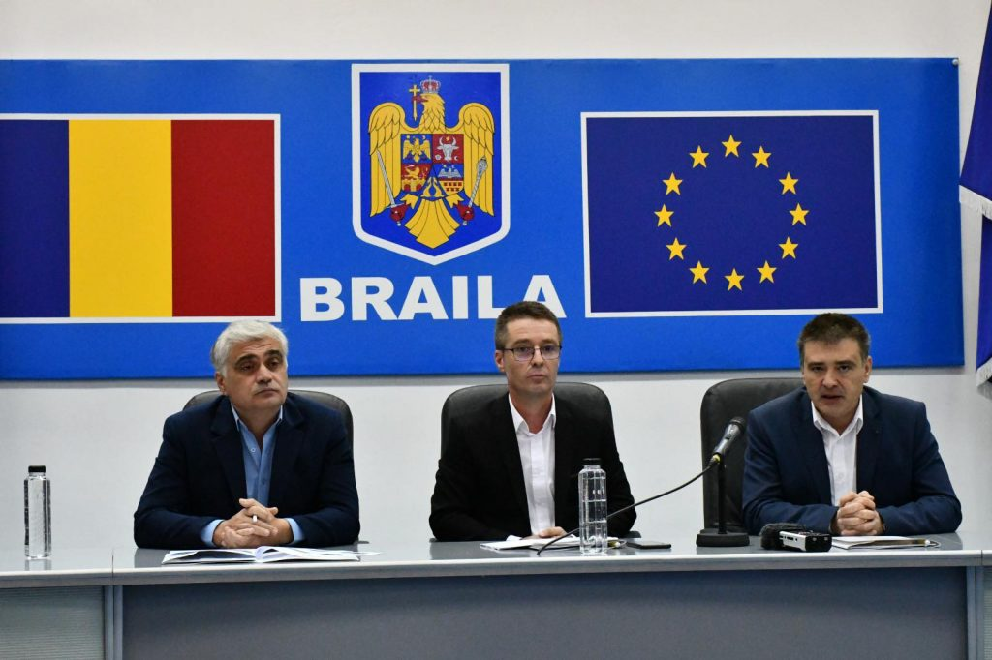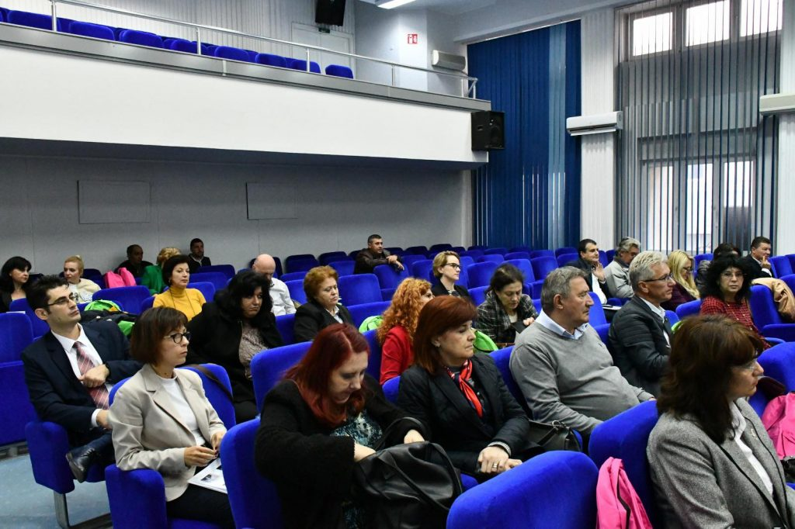

- 21 octombrie, ora13,30 Sedinta Consiliului de garnizoana pe trimestrul III/2022, care a avut loc la Cercul Militar Braila

- 24 octombrie, ora 11,00 - Expoziția "Tradiții militare - Batalionul 285 Artilerie "Vlaicu Vodă" (structură a Brigăzii 282 Blindată "Unirea Principatelor"), cu obiecte, uniforme, arme, planșe și fotografii aflate în posesia unității militare brăilene - singura unitate de artilerie încartituită, astăzi, la Brăila și integrată în structurile NATO.Manifestarea a fost organizata de Muzeul Brailei “Carol I” in colaborare cu Batalionul 285 Artilerie "Vlaicu Vodă"
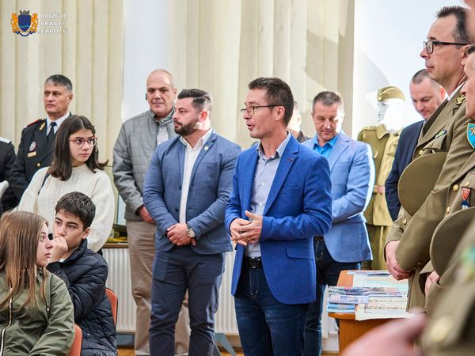

- 31 octombrie 2022, ora 10,00 – sedinta ordinara a Consiliului Judetean Braila
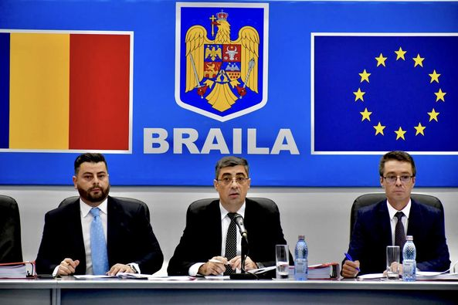

- 31 octombrie 2022, ora 12,30 - Sedinta Autoritații Teritoriale de Ordine Publica
